AĞAÇKÖYORTAOKULU
15 TEMMUZ
ÖZEL SAYISI
HALKIN GÜCÜNÜN ÜSTÜNDE GÜÇ YOKTUR!
15 Temmuz Askeri Darbe Teşebbüsü
EMEĞİ GEÇENLER
Mehmet ÖZTÜRK
Bahaddin EROĞLU
AĞAÇKÖY ORTAOKULU ÖĞRENCİLERİ

OCAK 2024

15 Temmuz gecesi, ülkemizi, milletimizi, demokrasimizi, Cumhuriyetimizi, aydınlık geleceğimizi yok etmek isteyen vatan hainleri harekete geçmiş, milletin silahlarını yine bu aziz ve fedakâr millete doğrultarak kanlı bir darbe girişiminde bulunmuşlardı. Ancak, milletimiz, darbe girişimini, sokakları ve meydanları doldurarak, ölümü göze alarak başarısızlığa uğrattı.
Şehitlerimiz ve gazilerimiz, 15 Temmuz gecesi, cesaretleriyle, dirayetleriyle, kararlı ve dik duruşlarıyla tarih yazdılar. Hiç şüphesiz ki, şehitlerimiz, kalplerimizdeki mümtaz yerlerini daima muhafaza edeceklerdir. Artık her yıl, 15 Temmuz Demokrasi ve Milli Birlik Günü’nde kendilerini gönülden yâd edecek, hatıralarını gelecek nesillere aktaracağız.

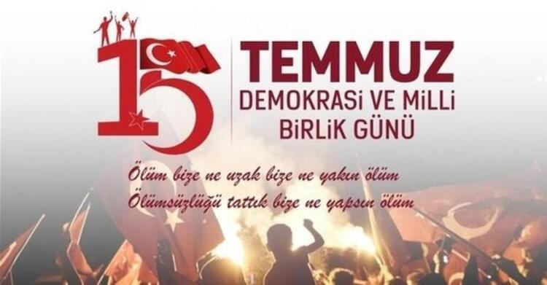

DEMOKRASİ ŞEHİTLERİNE
Sen vatan kahramanı, demokrasi şehidi
Yine bir tarih yazdın dünya bunun şahidi
Bir mucize yarattın 15 Temmuz gecesi
Can verdin vatan için yoktu bunun ötesi

O nasıl bir yürek ki, binlerce tanka bedel
Ölüm bile vız geldi, utandı senden ecel
Seninle gurur duydu Boğaziçi Köprüsü
Yeniden dile geldi Çanakkale türküsü

Seninle nöbette bak bu ülkenin tamamı
İşte böyle kutlanır demokrasi bayramı
Şimdi daha şanlı bak ay yıldızlı bayrağın
Ey şehit oğlu şehit önderisin her çağın

Yıldızları yağdırsak azdır senin üstüne
Bak adını nakşettik gönlümüzün büstüne
Şehitler asla ölmez ölümsüz her biriniz
Bil ki mahşere kadar kalbimizde yeriniz.

Ahmet Selçuk İLKAN
15 TEMMUZ KAHRAMANLARININ HİKAYELERİ
Ömer HALİSDEMİR:
Ben Ömer HALİSDEMİR’im. Vatan aşığı bir astsubaydım. O gece komutanım aradı.
- Ömer, hainler oraya geliyor. Özel Kuvvetleri ele geçirecekler. Ben gelene kadar o makam senindir. Yalnız unutma Ömer’im. Bu işin sonunda şehadette var, bize hakkını helal et.
Benim için vatan namustu. Vatan elden giderse, geriye ne kalırdı! Bir an bile tereddüt etmeden:
- Baş üstüne komutanım hakkım sizlere ve bu vatana helal olsun. Siz de helal ediniz!
Diyerek telefonu kapattım. Sonra hainler geldi.
- Burası artık bizimdir. Makamı teslim almaya geldik.
Komutanıma verdiğim sözü tutarak silahıma sarıldım. Darbeciler tarafından şehit edildim. Geriye iki çocuk bıraktım. Çocuklarım ve bu aziz vatan size emanettir. Eğer benden sonra vatanınıza kast etmek isteyen olursa, sakın ha namusunuzu çiğnetmeyiniz.
Yasin Naci AĞAROĞLU:

Ben Yasin. 22 yaşındaydım. Hukuk bölümünü bitirip vatan sevdalısı bir avukat olacaktım. İzin vermediler. O karanlık gecede Genel Kurmay Başkanlığı önünde hainlerin helikopterden açtığı ateşle şehit oldum.

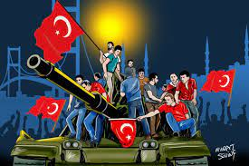

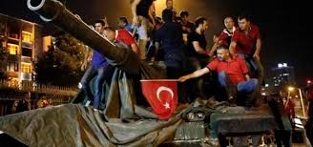
15 Temmuz Darbe Girişimi veya 2016 Türkiye askerî darbe teşebbüsü, darbecilerin verdiği isimle Harekât Yıldırım veya Yurtta Sulh Harekâtı, 15-16 Temmuz 2016 tarihleri arasında Türk Silahlı Kuvvetleri bünyesinde kendilerini Yurtta Sulh Konseyi olarak tanımlayan bir grup asker tarafından Türkiye'de gerçekleştirilen askerî darbe teşebbüsüdür.
Teşebbüsün ardından geçen süre boyunca aralarında Boğaziçi Köprüsü, Büyük İstanbul Otogarı ve Ilgaz Dağı Tüneli'nin de yer aldığı birçok yapı, mekan, meydan ve yerin adı, darbe girişiminin tarihine ithafen değiştirildi. Ayrıca 15 Temmuz tarihi, darbe girişiminde hayatını kaybedenleri anmak amacıyla Demokrasi ve Millî Birlik Günü adıyla 2017'de resmî tatil olarak ilan edildi.
Darbe girişimi, Türkiye siyasi tarihinde 12 Eylül 1980 askerî darbesinden 36 yıl sonra gerçekleştirilen ilk askerî darbe teşebbüsü olarak kayıtlara geçti.
Türkiye’yi parçalayacaklarını, devleti teslim alabileceklerini sanarak, 15 Temmuz gecesi harekete geçen hainler, ertesi gün akşam olmadan milletimiz tarafından hüsrana uğratılmışlardır. Bu darbe girişimi milletimize, Meclisimize, demokrasimize, Cumhuriyetimize, aydınlık yarınlarımıza ve şanlı ordumuza karşı yapılmıştır. Ordumuz ve Mehmetçiğimiz bizim gözbebeğimizdir.
Bu silahlı darbe girişiminin başarısızlığa uğratılmasıyla, Türkiye, artık yeni bir döneme girmiştir.
RAMAZAN KÜÇÜKKAVALCI
Okul Müdürü
MEHMET ÖZTÜRK
15 Temmuz’da, meydanlarda, tıpkı Çanakkale’de, İstiklal Savaşımızda olduğu gibi, tüm fertleriyle tek yürek olmuş, iradesini bir avuç darbeciye çiğnetmeyen büyük Türkiye vardı, büyük Türk milleti vardı. Bu darbe girişiminde, milletimiz, tıpkı bin yıl önce Malazgirt’te olduğu gibi, bu coğrafyayı vatan olarak sahiplenme konusundaki kararlılığını ortaya koymuştur.
Milletimiz, o gece, tıpkı 717 yıl önce Söğüt’te, 563 yıl önce İstanbul’da olduğu gibi, Anadolu topraklarını istikbali olarak gördüğünü tüm dünyaya haykırmıştır. Milletimiz, bu ülkeyi bölmek isteyen saldırganlara karşı Çanakkale’de, Dumlupınar’da ne cevap vermişse, 15 Temmuz’da da aynı cevabı vermiştir.

SAHİPSİZ OLAN VATANIN BATMASI HAKTIR, SEN SAHİP OLURSAN BU VATAN BATMAYACAKTIR.

15 Temmuz 2016 tarihinde gerçekleşen kanlı darbe girişiminin bastırılmasının ardından, 15 Temmuz tarihinin anma ve kutlama günü olarak ilan edilmesi hakkında çalışmalar başlamıştır. Cumhurbaşkanı Recep Tayyip Erdoğan; “15 Temmuz artık şehitlerimizi, gazilerimizi anma günü olarak tatil edilecektir” ifadesini kullanmıştır. Milli Güvenlik Kurulu tarafından 15 Temmuz gününün; Demokrasi ve Milli Birlik Günü olarak ilan edilmesi yönünde hükümete tavsiye kararı alınmıştır.
11 Ekim 2016 tarihinde dönemin Başbakanı Binali Yıldırım, 15 Temmuz’un Demokrasi ve Milli Birlik Günü olarak ilan edilmesi hususunda yasa teklifi hazırlandığını ve milletvekillerinin imzasına sunulduğunu açıklamıştır. Cumhuriyetimizin kuruluş yıl dönümü olan 29 Ekim 2016 tarihinde Resmi Gazete de yayımlanan 6752 sayılı yasa ile 15 Temmuz Demokrasi ve Milli Birlik Günü olarak kutlanacağı ve bu günün resmi tatil olduğu ilan edilmiştir.

15 Temmuz Demokrasi ve Milli Birlik Günü Ne Zaman İlan Edildi? Kim İlan Etti?

15 Temmuz Demokrasi ve Milli Birlik Günü Neden İlan Edildi?

15 Temmuz kanlı darbe girişiminin bastırılması, ülkemiz demokrasisi için hayati öneme sahiptir. Alparslan Türkeş’in; “En kötü demokrasi, en iyi darbeden iyidir” sözü de, askeri yönetimlerin ne denli sancılı süreçler doğurduğunu ortaya koymaktadır.
15 Temmuz darbe girişimi nedeniyle ülkemizde; 62’si polis, 6’sı asker, 180’i sivil toplam 248 vatandaşımız şehit düşmüştür. 2196 vatandaşımız da çeşitli yerlerinden yaralanarak gazilik mertebesine çıkmıştır. Sadece bir gecede yaşanan bu durum dahi darbelerin ne denli sonuçlar doğurabileceğini ortaya koymaktadır.
Ülkemizin askeri yönetim ihtimali ile karşı karşıya kaldığı bir gecede başta Türk Milleti olmak üzere, güvenlik güçlerinin kahramanca mücadelesi ile bu askeri darbe engellenmiştir. Darbenin engellenmesinin kutlanılması, bu önemli günün unutulmaması, anlam ve öneminin daha iyi kavranması ve demokrasinin kıymetinin bilinmesi adına 15 Temmuz Demokrasi ve Milli Birlik Günü olarak ilan edilmiştir.

“Tasalanma yiğidim, zaman bizden yanadır.
Külümüzden yükselen duman bizden yanadır. “
Son durak, son ilahi ferman bizden yanadır.
Dünya düşman olsa da iman bizden yanadır.”

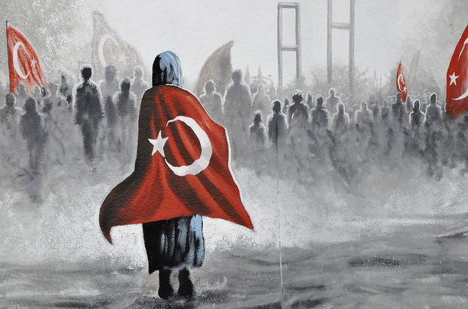

ÖĞRENCİLERİMİZİN KALEMİNDEN “15 TEMMUZ” ŞİİRLERİ
15 TEMMUZ
15 Temmuz gecesi
Yurt için kıyam vakti
Genç, yaşlı, kadın erkek
Herkes o gece tek yürek.
Vatanı korumak için
Tek devlet, tek bayrak, tek millet
Yardan ve serden geçtiler
Kimseye geçit vermediler.

15 TEMMUZ
15 Temmuz zaferi
Kazandı Türk milleti
Hep vardı vatan sevgisi
Herkesin çıktı cesareti
Üzgündük şehitlere
Vardı gaziler de
Minettarız onlara
Sahip çıktık Türkiye’ye

15 TEMMUZ
15 Temmuz gecesiydi.
Felaketin sesiydi.
Tüm Türk milleti sokakta sel gibiydi.

Kahramanlar yurdumuz için canını hiçe saydı.
Çoluk çocuk, ihtiyar, genç birlikte sokaktaydı.
Tanklarla bombalarla düşman saldırdı.
Aziz vatan bayraklarla tekrar kuşatıldı.

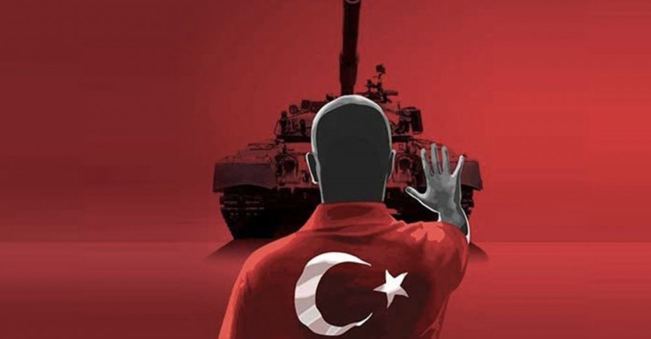

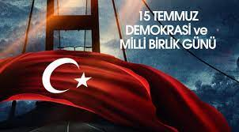
15 Temmuz Demokrasi ve Milli Birlik Günü Nasıl Kutlanır ve Nasıl Anılır?
15 Temmuz askeri darbe girişiminin bastırılmasının ardından, bu tarihin milli bayram olarak ilan edilmesi ülkemizdeki milli bilinci ve birlikteliği geliştiren bir etken olmuştur. Bununla birlikte; 15 Temmuz Demokrasi ve Milli Birlik Günü iki yönü ile değerlendirilmelidir. Birincisi, bu günün milli bayram olarak kutlanması ve demokratik kazanımlardan ödün verilmemesinin öneminin kavranmasıdır. İkinci konu ise, askeri darbe girişiminin bastırılması adına canını ortaya koyan vatandaşlarımızdan şehit düşenlerin anılması ve gazilerimizin de hatırlanarak gereken değerin kendilerine verilmesidir.
15 Temmuz Demokrasi ve Milli Birlik Günü kutlamalarında; bu şanlı günün anlam ve önemini belirten konuşmalar yapılır, şiir dinletileri düzenlenir. Sinema gösterimleri, sinevizyon gösterimleri ve animasyonlar ile 7 den 77’ye herkese, 15 Temmuz darbe girişimindeki kahramanlık bir kez daha gösterilir. Tiyatro gösterileri ile o gece canlandırılarak hafızalar tazelenir ve bu konudaki bilinç canlı tutulur.
15 Temmuz askeri darbe girişiminin bastırılmasında canlarını feda eden şehitlerimizin anılması için de özel programlar hazırlanır. Televizyonlarda belgeseller, kamu spotları, reklamlar yayımlanır. Hem bu kutlu gün sevinç içerisinde kutlanırken, bir yandan da şehitlerimiz anılır, onlar için dualar edilir. Şehitlerimiz kabirleri başında ziyaret edilir. Gazilerimiz ziyaret edilerek hediyeler takdim edilir ve eksikleri, ihtiyaçları var ise giderilir, sorunları çözülür.
15 Temmuz Demokrasi ve Milli Birlik Günü; demokrasinin kazanımlarından geri adım atmamanın sevinciyle kutlanır. Bu bilinç herkeste uyandırılmaya ve tazelenmeye çalışılır. Darbe kalkışması ve benzeri olayların bir daha yaşanmaması adına alınacak önlemler tartışılarak bu konuda yapılması gerekenler üzerinde durulur. Gerekirse çalıştaylar düzenlenir ve eylem planları çıkarılır.

